ТЕМА 4. ГОСУДАРСТВО И ПРАВО ДРЕВНЕЙ ИНДИИ

Занятие 1
- Особенности возникновения и развития государства в Древней Индии.
Индия — одна из колыбелей человеческой цивилизации. Она была заселена еще в глубокой древности.
Первыми жителями Древней Индии были дравиды. По прошествии веков дравидов сменили многочисленные племена, отличавшиеся друг от друга укладом жизни, языком, верованиями, культурой. Мохенджо-Даро и Хараппа -—два самых больших города древней цивилизации, бывшие столицами политических объединений. Источники не дают достоверных сведений о классовой структуре и политической организации общества хараппской цивилизации. Однако имеющиеся свидетельства позволяют судить о социальном расслоении общества и разложении первобытно-общинного строя. В XVIII—XVII вв. до н. э. хараппская цивилизация переживает период заката. Центры ее приходят в упадок. Это было вызвано внутренними явлениями. Приход индоарийских племен в середине 2-го тыс. до н. э. завершил, упадок главных хараппских центров.
Период с середины 2-го тыс. до н. э. до первой половины 1-го тыс. до н. э., получивший в истории название ведийского, отмечен образованием классового общества и государства. Крупные достижения в области производства повлекли за собой расслоение общества.
С усилием общественного неравенства военный вождь племени (раджа), который ранее выбирался собранием и мог быть смещен им, все более возвышался над племенами, подчиняя себе органы племенного управления. За должность раджи велась борьба между представителями знатных и могущественных родов в племени. Со временем эта должность становится наследственной.
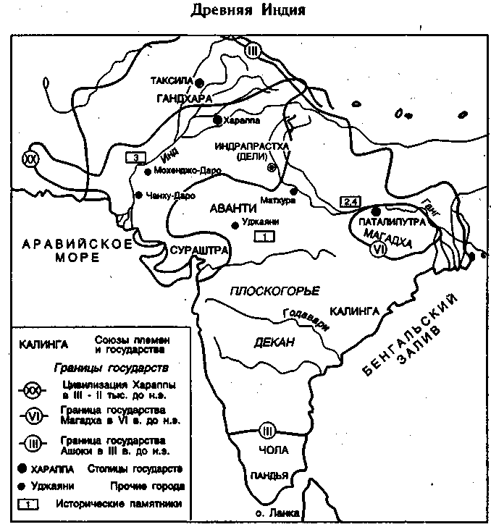
Сначала большую роль продолжали играть народные собрания, оказывавшие влияние при назначении раджи. Постепенно из собрания соплеменников они становились собранием знати, приближенных раджи. Уменьшение роли народных собраний связано с усилением власти раджи.
Органы племенной администрации постепенно превращались в государственные органы. Занятие высших должностей в государственной администрации было привилегией рабовладельческой знати. Все большее значение приобретает царский жрец (пурохита), который являлся также астрологом, советником раджи.
Племенная дружина постепенно перерастала в постоянное войско во главе с начальником (сенани, сенапати).
Народ облагался налогами. Например, то что раньше являлось добровольным подношением вождю племени или даром богу, превратилось в обязательный и строго фиксированный налог, уплачиваемый царю через специальных чиновников.
Так на базе родо-племенных коллективов возникают государственные образования, обычно небольшие по территории, принимавшие форму монархий или республик.
Самым крупным и сильным государством того времени была Магадха. Наивысшего могущества это государство достигло в IV—III вв. до н. э. при династии Маурьев, объединившей под своей властью почти всю территорию Индостана. Магадхско-Маурийская эпоха рассматривается как особая веха в развитии древнеиндийской государственности. Это был период крупных политических событий. Создание объединенного индийского государства способствовало общению различных народов, взаимодействию и культур, стиранию узких племенных рамок. В эпоху Маурьев были заложены основы многих государственных институтов, получивших развитие в последующий период.
Между тем империя Маурьев являлась конгломератом племен и народов, стоявших на разных ступенях развития. Несмотря на сильную армию, крепкий аппарат управления, Маурьям не удалось сохранить единство государства. Во II в. до н. э. Индия распалась на множество государственных образований.

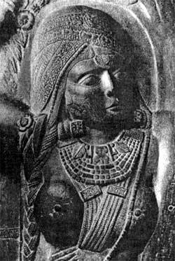
- Общественный строй.
Образование варн. С разложением первобытно-общинного строя и развитием общественного и имущественного неравенства связано появление сословий — варн. Варны возникли еще в доклассовом обществе, а затем получили закрепление и освящение в классовом обществе. Постепенно все прежде равноправные свободные стали делиться на группы, не равные по своему общественному положению, правам и обязанностям. С течением времени сословия-варны становились все более замкнутыми. Утверждаются строгая эндогамность (заключение браков между представителями одной варны), определенная, наследственно закрепленная профессия, поклонение одним богам.
Индийские источники, в частности законы Ману, дают описание индийских варн: брахманы — члены жреческих родов, кшатрии — военная аристократия, вайшья — рядовые общинники, шудры — неравноправные члены общества. При этом брахманы, выполнявшие жреческие функции и знавшие священное учение, занимали наиболее почетное место в обществе. Их называли «авадхья» — неприкосновенные. Возникновение варны шудр связывается с участившимися войнами и усилением имущественного и общественного неравенства. В результате этого появилось большое число людей — нечленов общин — шудр. Чужаки, принятые в общину, не получали равных со свободными общинниками прав. Они не допускались к решению общественных дел, не участвовали в племенном собрании, не проходили обряда посвящения — «второго рождения», на которое имели право только свободные члены общины, называвшиеся «дважды рожденными» (двиджати). Шудры, составлявшие четвертую, низшую варну, являлись «единожды рожденными».
С окончательным оформлением рабовладельческого государства деление всех свободных на четыре варны было объявлено извечно существующим порядком и освящено религией. По наиболее распространенной богословской версии,— творец всего существующего — бог Брахма сотворил брахманов из своих уст, кшатриев — из рук, вайшьев — из бедер и шудр — из ступней.
Для каждой варны был сформулирован свой закон образа жизни — дхарма. Государственное управление оставалось в ведении двух первых варн, причем исполнение жреческих обязанностей было привилегией брахманов, военное дело — кшатриев. Вайшьям было предписано заниматься земледелием, скотоводством, ремеслом и торговлей. Шудрам предписывалось находиться в услужении у трех высших варн.
Запрещался переход из одной варны в другую. Ограничивалась возможность смешанных браков, устанавливалось разное материальное возмещение за убийство лица в зависимости от его принадлежности к определенной варне: за проступки члена высшей варны по отношению к члену низшей полагалось более мягкое наказание, чем в обратном случае.
Со временем варны претерпели изменения и перешли в касты. Это было связано с падением роли свободных общинников и превращением их в неполноправных крестьян. Теперь линия раздела проходила главным образом между знатью — брахманами и кшатриями, с одной стороны, и простонародьем — вайшьями и шудрами — с другой. Варны вайшьев и шудр, представлявшие собой общеиндийские социальные группы, преобразовались в касты, более мелкие группы, включавшие лиц, проживавших на определенной территории и занимавшихся определенной деятельностью. В рамках касты существовали свои органы управления, система взаимопомощи. Число каст достигало пятнадцати. Особое место в обществе занимали лица, оказавшиеся вне варн. Это были палачи, мусорщики, могильщики. Будучи свободными, они являлись совершенно бесправными и составляли особую касту неприкасаемых.
Сельская община. Одним из важнейших компонентов социального, общественного и экономического строя в Маурийский период являлась община. В общины объединялась значительная часть населения — свободные земледельцы. Самой распространенной формой общины была сельская, хотя в отсталых районах империи еще существовали примитивные родовые общины.
Процесс имущественной дифференциации уже глубоко проник в общину: наряду с общинниками, которые сами работали на своих участках, была и верхушка, эксплуатировавшая и рабов, и наемных работников. Некоторые общинники разорялись, лишались земли и орудий труда и были вынуждены работать в качестве арендаторов. Различным было и положение деревенских ремесленников: часть их работала самостоятельно, имея собственные мастерские, другие нанимались на работу за определенную плату. Община еще сохраняла черты единого коллектива и старые общеобщинные традиции. В определенном отношении она была самостоятельна в своих внутренних делах. Свободные жители на собраниях решали различные вопросы управления, хотя все большее значение приобретали главы деревни. Вначале глава общины выбирался на собрании общинников, затем утверждался государственной властью, превращаясь постепенно в ее представителя. В течение долгого времени общины были изолированы друг от друга, но постепенно эта ограниченность и замкнутость нарушалась.

- Государственный строй.
Магадхско-Маурийская эпоха характеризуется усилением монархической власти и падением роли институтов племенного управления.
Основой государства считался царь. Принцип наследования соблюдался очень строго. Еще при жизни царь назначал одного из своих сыновей наследником престола.
В эпоху Маурьев оформилась концепция «чакравартина» — единоправителя, власть которого будто бы распространялась на огромные территории. Маурийский царь стоял во главе государственного аппарата и обладал законодательной властью. Эдикты издавались от имени и по повелению царя. Он сам назначал крупных государственных чиновников, являлся главой фискальной администрации, верховным судьей. Он же считался командующим армией, численность которой была огромна.
Из-за частых заговоров особое внимание уделялось охране царя.
Хотя раджа сам выбирал себе надежных помощников, за ними также была установлена секретная слежка. В целом службе надзора придавалось большое значение. Под надзором находились не только должностные лица, но и жители городов и деревень.
Большую роль при дворе играл царский жрец, принадлежавший к влиятельному брахманскому роду.
Совет царских сановников — паришад существовал и ранее, но именно в эпоху Маурьев приобрел функции политического совета. Он занимался проверкой всей системы управления и выполнением приказов царя. Кроме паришада, действовал тайный совет, состоящий из нескольких особо доверенных лиц. В случае крайне неотложных дел члены обоих советов могли вместе собираться.
Паришад как политический орган состоял из знати — военной и жреческой, которая стремилась сохранить свои привилегии и ограничить абсолютную власть правителя. В ранние периоды паришад был более широким по составу и более демократическим по характеру органом власти и оказывал значительное воздействие на раджу и его политику. Постепенно количественный состав паришада сокращается, он аристократизируется, роль его все более сводится к выполнению совещательных функций при царе. Однако даже в эпоху Маурьев, когда царская власть особенно усилилась, паришад сохранял значительное влияние, и маурийские правители не могли не считаться с ним.
Подобные преобразования претерпела и сабха — широкое по составу собрание знати и представителей городского и сельского населения, выполнявшее очень важные политические функции. К эпохе Маурьев состав сабхи становится значительно уже, она тоже приобретает характер царского совета — раджа-сабхи. Правда, по сравнению с паришадом раджа-сабха была более представительным органом, и в ряде случаев царю приходилось обращаться за поддержкой к раджа-сабхе.
Источники свидетельствуют, что даже в периоды наибольшего усиления монархической власти сохранялись институты и традиции древней политической организации, которые определенным образом ограничивали власть царя.
Территория государства в эпоху Маурьев делилась на провинции. Во главе четырех главных провинций находились царевичи. Эти провинции обладали особым статусом, в частности немалой автономией. Для проверки действий местных чиновников царевичи в главных провинциях посылали специальных инспекторов на управляемые ими территории.
Помимо деления на главные провинции существовало деление на обычные провинции (джанапады), области (прадеши), округа (ахале). Низшей единицей провинциального управления являлась деревня.
Во главе джанапад стояли крупные государственные чиновники — раджуки. В главных городах округа имелись канцелярии, откуда по всему округу посылались распоряжения.
Высокое положение занимали специальные чиновники по охране границ.
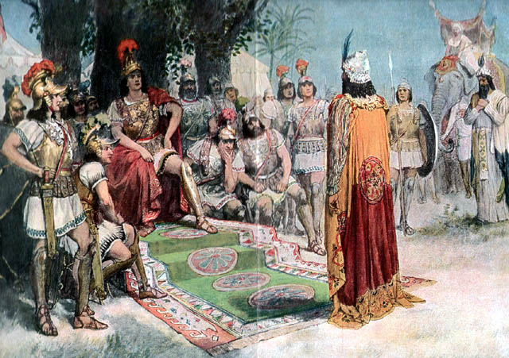
Проводя политику строгой централизации, Маурьи вместе с тем не предприняли ломки многих старых институтов и традиций, с которыми вынуждены были считаться. В государстве сохранились автономные, независимые полисы, сохранявшие старую политическую организацию, но в целом включавшиеся в систему общеимперского управления.
Некоторые черты самоуправления сохранились в эпоху Маурьев и в городах, хотя центральная власть и стремилась лишить городские советы независимости.

- Общинное самоуправление.
Лишь часть территории империи находилась под непосредственным управлением царя и его двора. Самой крупной административной единицей была провинция. В функции правителя провинции входила защита её территории, охрана порядка, сбор налогов, обеспечение строительных работ.
Менее крупной административной единицей был округ, возглавляемая окружным начальником («думающим о всех делах»). В его обязанности входил контроль над сельской администрацией. Он получал доход «с города».
Артхашастра выделяет 4 вида сельских областей, состоящих из 800, 400, 200 и 10 селений. Жалование давалось управителю начиная с 10 деревень. Это свидетельствует о том, что староста деревни-общины не был царским чиновником. В его обязанности входили сбор налогов, наблюдение за порядком в общине. На общинных сходках решались наиболее важные вопросы.

Занятие 2
- Источники права Древней Индии и их характеристика.
Специфические черты права, отразившие особенности культурного, социально-экономического и государственного развития Древней Индии, проявились прежде всего в источниках права, среди которых особое место занимают дхармашастры - сборники религиозно-нравственных, правовых предписаний, правил (дхарм) и артхашастры - трактаты о политике и праве. Понятие дхармы многогранно. Это и религиозная добродетель, и мораль, и норма поведения, и свод правил, обязательных для каждого правоверного индуса, регламентирующих различные стороны его жизнедеятельности.
Наряду с термином дхарма в древнеиндийском праве существовало понятие "нъяя", сходное с европейским - закон, более узкое понятие, чем дхарма, обозначающее общепринятую норму поведения, нарушение которой влекло за собой наказание, применяемое государством. Дхармашастры, составленные брахманами сначала для своих учеников, со временем были признаны не только авторитетными источниками права, но на определенном этапе даже вытеснили артхашастры, взяв из них то, что относилось к собственно праву. Включение в дхармашастры правовых тем и предписаний явилось вначале прямым следствием определения дхармы царя (раджа-дхармы) как охранителя мира и порядка.
К важной потере для исторической науки относится то, что не установлено ни полного количества дхармашастр, писавшихся и распространявшихся в Древней Индии в течение столетий, ни точного времени их появления. Они содержали материалы разного происхождения и достоверности, следы поздних вставок, многочисленных исправлений. Практически ни одна дхармашастра не может быть датирована более точно, чем в пределах двух-трех веков, ибо эти брахманские произведения строились по традиционным канонам, свойственным литературе данного жанра, комментирующей священные книги индусов - веды, с неизменными ссылками на древних мудрецов.
Старейшие дхармашастры - Гаутама, Баудхаяна, Апастамба, Васиштха, носившие название дхармасутр (сутра - нить), появились, видимо, в начале второй половины I тысячелетия до н.э. и на рубеже н.э. На их основе возникла обширная литература собственно дхармашастр - Манусмрити, или Законы Ману (II в. до н.э. - II в. н.э.) (в дальнейшем - ЗМ), джнавалкьясмрити (II-III вв. н.э.), Нарадасмрити (III-IV вв. н.э.). Законы Ману, содержание которых чаще всего воспроизводилось в более поздних произведениях этого жанра, среди других дхармашастр занимают особое место.
Появление ЗМ и последующих дхармашастр знаменовало качественно новый этап развития правовой мысли в Древней Индии, которая стала все больше испытывать светское влияние и приспосабливаться к нуждам практического применения. Это сказалось в углублении самого понятия дхармы, трактуемой в контексте правил жизни четырех варн (а не четырех стадий жизни индуса - ашрам), и в большем разнообразии, обособлении собственно правовых предписаний, входящих в раздел раджадхарма.
Если в дхармасутрах в основном рассматривались деликты-преступления против личности: убийство, прелюбодеяние, оскорбление, воровство, которые объединялись общим понятием - хим-са (нанесение ущерба, обиды личности), то в более поздних дхармашастрах все большее внимание стало уделяться договорным и имущественным отношениям, ответственности за их нарушение (о неуплате долга, закладе, границах земельных участков, разделе наследства и пр.). Правовые нормы в этих дхармашастрах были более упорядочены, классифицированы. Начиная с ЗМ, они стали строиться на основе 18 поводов судебного разбирательства.
Первая группа поводов (норм) судебного разбирательства по ЗМ касается договорных отношений - неуплата долга, заклад, продажа чужого, участие в торговом или ином объединении, неотдача данного (VIII, 4); затем идут нормы, касающиеся неуплаты жалования, нарушения соглашения, отмены купли-продажи, спора хозяина с пастухом (VIII, 5). Следующая группа носит иную направленность. От обязательственных отношений составитель переходит к конкретным деликтам-преступлениям. Это споры о границе (земельных участков), клевета и оскорбление действием, кража, убийство, насилие и прелюбодеяние (ЗМ, VIII, 6). Все эти деяния, а также потрава скотом урожая, ранее других были закреплены в дхармашастрах, составив ядро древнеиндийского деликтного права. Они входили в понятие вреда, нанесенного личности человека (химса).
Последующие поводы судебного разбирательства, ассоциативно связанные с предыдущими, касались нарушения норм брачно-семейного и наследственного права (VIII, 7), а также азартных игр, приравниваемых к преступлениям. Таким образом, имеющая внутреннюю логику система изложения норм в шастрах в соответствии с 18 поводами судебного разбирательства значительно отличалась от современной отраслевой системы, ибо здесь нельзя разделить нормы гражданского и уголовного права и пр.
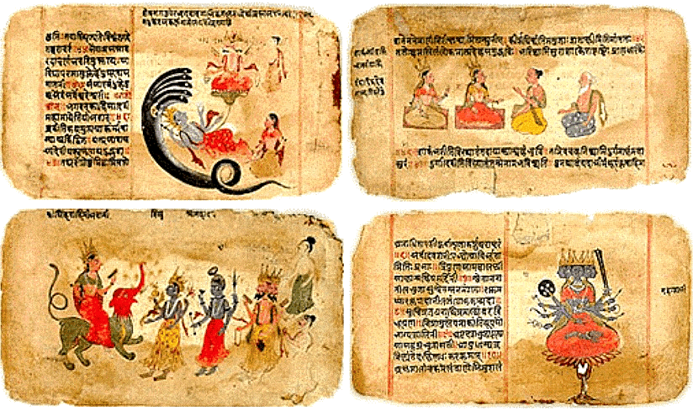
Другой известной дхармашастрой стала Яджнавалкья. Рассматривая правовые нормы в соответствии с 18-членной системой ЗМ, Яджнавалкья (в дальнейшем - Ядж.) значительно больше внимания уделяет процессуальным нормам, формулирует ряд правовых принципов, например о приоритетных средствах доказывания в суде, состоящих из документов пользования вещью и свидетельских показаний, о необходимости судебной проверки фактов, относящихся к рассматриваемой тяжбе. Она оперирует понятием "тяжкое правонарушение", выделяет преступления против царя, требует беспристрастности судей и пр.
Нарадсмрити предстает законченным юридическим произведением, целиком посвященным вопросам права, которое свидетельствует о достаточно высоком уровне развития правовой культуры. Составитель Нарады отходит от указаний на конкретные наказания по каждому виду преступления, ограничиваясь абстрактными рекомендациями в форме: "заслуживает штрафа", "пусть его накажет царь или судья", отсылая в большинстве случаев к обычаю, к признанным на местах нормам обычного права. Это обстоятельство - явный признак сугубо практического назначения данной дхармашастры.
При большом разнообразии дхармашастр можно увидеть глубокое сходство между ними, взаимовлияние, взаимозависимость, текстуальное совпадение, а главное - единство религиозно-философских концепций, принципов, на которых они основывались. Это прежде всего понятие самой дхармы, закрепление неравенства варн, особого значения ритуала, ритуальной чистоты и нечистоты индуса, системы искупления с целью очищения, в том числе и за совершенные преступления.
К этим концепциям относится и традиционный религиозный взгляд на источники права Древней Индии, согласно которому все его содержание, границы действия норм предопределены ведами - священными источниками "всех знаний" Отсюда делается вывод, что между дхармашастрами не может быть противоречий. Если же они выявляются, а их в действительности было множество, то они должны быть разрешены соответствующим толкованием. "Когда имеются противоречия в двух отрывках священного откровения, они оба... объявлены правильной дхармой", - записано в ЗМ (III, 14).
Особое место среди источников права Древней Индии на определенном этапе ее истории занимала литература чисто светского жанра, относящаяся к науке политики, - артхашастры. Одно из таких произведений, дошедших до нас, представляет собой научный трактат об искусстве политики и управления государством, предписываемый Каутилье, советнику царя из династии Маурьев Чандрагупты (конец IV в. до н.э.). В этом произведении (по уточненным данным относящемся к рубежу I тысячелетия до н.э. - I тысячелетия н.э.) содержатся обширные сведения, имеющие прикладной, деловой смысл: об администрации и финансах Древней Индии, судопроизводстве, организации суда, преступлениях и наказаниях.
Главное содержание Артхашастры (в дальнейшем - Арт.). - рассмотрение дхармы царя, внутренней и внешней политики, в центре внимания которой стоит понятие государственной выгоды, пользы (артхи), отодвигающей на второй план и религиозную мораль, и греховность правонарушения, и необходимость религиозного искупления.
Эта кшатрийская литература опиралась, видимо, на другую предшествующую ей литературу практического характера, а также на нормы царского законодательства. Об этом свидетельствуют содержащиеся в Арт. сведения о хранящихся в государственном архиве записях обычаев отдельных мест, общин, каст, копиях царских указов, а также о специальной "науке о поимке воров" и руководстве по организации "пыток, наказаний, сопряженных с истязаниями" (Арт., IV, 11(26).
Важное значение для изучения права имеет книга III Арт. - "Область деятельности суда", логически связанная с книгой IV "О поддержании общественного порядка". В III книге легко найти отражение 18 поводов судебного разбирательства, известных дхармашастрам, но в ней более полно представлена картина правовой системы страны. Здесь в логико-тематической последовательности рассматриваются вопросы, касающиеся судебного процесса, брака, наследования, собственности, обязательственного права и пр.
Дхармашастры признают неортодоксальную артхашастру в качестве источника права. Вместе с тем в Ядж. (II, 21) подчеркивается, "что дхармашастра имеет большее значение, чем артхашастра". Уже в этих положениях нашел отражение процесс постепенного изменения роли Арт. в судопроизводстве, которая стала все больше уступать место дхармашастрам, активно заимствующим ее правовые нормы и положения. Эти же процессы привели, видимо, в начале I тысячелетия н.э. к прекращению дальнейшего развития литературного жанра артхашастр, в котором Артхашастра, приписываемая Каутилье, являлась последним, обобщающим произведением.
Одновременное появление двух традиционных жанров в правовой литературе было связано с историческими особенностями развития Древней Индии, с той же слабостью государственной власти, автономностью общин, особым положением в социальной структуре варны брахманов. Оно демонстрирует развитие права в Древней Индии как бы двух уровней: государственного (артхашастра) и общинного (дхармашастра). Сами же юридические трактаты, развивающиеся в одной и той же культурной среде, за счет отбора и включения в свои тексты многочисленных обычаев тесно взаимодействовали друг с другом, о чем свидетельствует сходство их многих положений.
Как бы ни было велико значение писаных памятников права в Древней Индии, следует отметить, что на всех этапах развития страны за обычаем признавалась роль его приоритетного источника. В дхармашастрах содержатся отсылки к обычаю и в общей декларативной форме, и по конкретным нормам права.
Обычай (ачара, адачара и пр.) трактовался в плане поведения "добрых, благоразумных людей" в соответствии с моралью, общественной пользой. Постепенно под влиянием ряда факторов, в частности непрекращающегося воздействия на общинно-кастовую систему соседствующего с индийскими общинами первобытного окружения, установилась практика, что не только одобренный брахманом обычай, но и всякий другой (в том числе обычай шудр и лиц, имеющих смешанное происхождение, а также жителей завоеванных стран) мог признаваться в царских судах.
На отдельных этапах эволюции правовой системы Древней Индии менялось отношение к царскому узаконению, повелению (эдикту) как источнику права. Ранние дхармашастры (дхармасутры), такие как Гаутам, Васишхта, не говорят о законодательных полномочиях царей и объявляют дхармой правителя лишь наказание преступников и суд над ними в соответствии с положениями "священного закона". В этих дхармасутрах нет свидетельств о вмешательстве царей в деятельность общинных судов. Иначе решается вопрос в "светской" Артхашастре. Здесь эдиктам царей отводится большая сила, чем дхармашастрам. Одна из особенностей поздней из дхармашастр - Нарады в том, что согласно ее предписаниям (XVIII, 24, 25) царские повеления превосходят любые положения смрити. Вместе с тем в Нараде указано, что по мере возможности эдикты царя не должны нарушать фундаментальных принципов и правил, которые содержатся в дхармашастрах.

- Закрепление в Законах Ману сословно-варнового деления общества.
Характерной особенностью Древней Индии было деление общества на варны и касты. Это деление сформировалось в ходе разложения родовых отношений, в процессе социальной и имущественной дифференциации. Важным фактором было освящение этого деления религией – брахманизмом.
В соответствии с религиозными представлениями древних индийцев бог-творец всего существующего Брахма создал людей из разных частей своего тела и предназначил их к разным видам деятельности. По наиболее распространённой богословской версии, Брахма сотворил брахманов из своих уст, кшатриев — из рук, вайшьев — из бёдер и шудр — из ступней. Фактически родоплеменная аристократия, захватившая монополию на прежде выборные общественные должности, составила две привилегированные варны — брахманов, в которую вошли знатные жреческие роды, и кшатриев, в которую вошла военная знать. Этим двум варнам противостояла основная масса свободных общинников, составлявшая третью варну— вайшьев. В источниках сохранились упоминания о борьбе между брахманами и кшатриями за политическое преобладание, также как и о сопротивлении, которое вайшьи оказывали брахманам и кшатриям, пытавшимся поставить племенное управление на службу интересам богатого меньшинства.
Всё более частые войны и усиление имущественного и общественного неравенства привели к появлению большого количества людей, не являвшихся членами общин. Этих людей называли шудрами. Это были отбившиеся от своего племени люди, потомки побеждённых в обычных в этот период межплеменных войнах, вытесненных с мест, где они ранее жили, и лишённых, таким образом, основного средства производства — земли, и т. д. В период расцвета первобытнообщинного строя подобные «чужаки» или просто не принимались в общину и этим обрекались на гибель, или принимались и становились равноправными общинниками. Когда появилось общественное неравенство, чужаки если и принимались в общину, то равных со свободными общинниками прав не получали. Они не допускались к решению общественных дел и не участвовали в племенном собрании, так же как и в племенном культе: они не проходили обряда посвящения — «второго рождения», на которое имели право только свободные члены общины, называвшиеся «дважды рождёнными» в отличие от «единожды рождённых» шудр. Шудры составляли четвёртую, низшую варну.
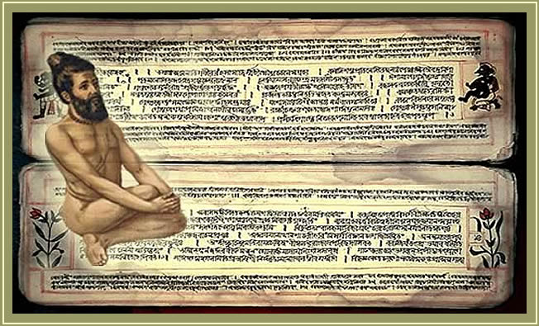
Границы между варнами, особенно между первыми тремя, резко обозначились только с течением времени. Это выразилось в ограничении возможности смешанных браков даже между «дважды рождёнными» различных варн, тогда как первоначально вступать в брак между собой запрещалось, по-видимому, только шудрам и «дважды рождённым». Основой системы варн являлось закрепление уже сложившегося общественного неравенства и установление порядка привилегированности, согласно которому высшей считалась варна брахманов, за ней шла варна кшатриев, затем — вайшьев и, наконец, — шудр. Так, если за убийство брахмана полагалось определённое материальное возмещение, как искупление греха, то за убийство кшатрия полагалась одна четвёртая его часть, за убийство вайшьи — одна восьмая, а за убийство шудры — одна шестнадцатая. За проступки члена высшей варны по отношению к члену низшей полагалось наказание несравненно более мягкое, чем в обратном случае. Переход из одной варны в другую запрещался, так как принадлежность к варне определялась рождением. Впрочем, фактический переход из варны в варну всё же имел место.
Для каждой варны была сформулирована своя дхарма, т. е. закон образа жизни. Государственное управление оставалось в ведении двух высших варн, причём исполнение жреческих обязанностей было привилегией брахманов, военное дело — кшатриев. Вайшьям было предписано заниматься земледелием, скотоводством, ремёслами и торговлей. Шудрам предписывалось находиться в услужении у трёх высших варн. Позднее вайшьи стали мало отличаться от шудр вследствие дальнейшего падения роли свободных общинников в общественной жизни. Линия раздела стала тогда проходить уже между знатью — брахманами и кшатриями, с одной стороны, и простонародьем — вайшьями и шудрами—с другой.
На самой низшей ступени среди свободных людей были "неприкасаемые" (чандалы и другие), находившиеся вне четырех варн.
Термином для обозначения раба в Древней Индии было слово даса, основное значение которого первоначально было «враг», «чужак». Происхождение этого термина, несомненно, указывает на то, что первыми рабами были военнопленные. Рабство постепенно распространялось всё шире, число рабов росло. Обращение военнопленных в рабство стало делом самым обычным. Существовало и долговое рабство. Иногда обнищавшие свободные продавали в рабство своих детей или самих себя. Дети рабынь считались рабами; впрочем, если они были рождены от хозяина, то часто ничем не отличались по своему положению от других его детей.
Рабы находились на положении, мало отличающемся от положения домашнего скота. Их продавали, дарили, передавали вместе с другим имуществом как приданое. Они передавались зависимыми царями в качестве дани. В источниках сохранились воспоминания о человеческих жертвоприношениях, причём в жертву приносились также рабы. Слова «раб», «сын рабыни» считались ругательствами. Рабы исполняли самые тяжёлые работы, подвергались избиениям, заковывались в цепи и т. п.

- Правовое регулирование имущественных отношений в праве Древней
Индии.
Право собственности. В период создания законов Ману в Индии уже хорошо понимали разницу между собственностью и владением. При этом охране частной собственности уделялось значительное внимание. Законы указывают семь возможных способов возникновения права собственности: наследование, получение в виде дара или находка, покупка, завоевание, ростовщичество, исполнение работы, а также получение милостыни. Древней Индии был известен и такой способ приобретения права собственности, как давность владения (10 лет). При этом подчеркивалось, что только при законном подтверждении человек из владельца превращался в собственника. Приобретать вещь можно было только у собственника. Запрещалось доказывать право собственности ссылкой на добросовестное владение. Если у добросовестного приобретателя обнаруживалась украденная вещь, она возвращалась прежнему собственнику.
Среди основных видов собственности законы называют землю. Земельный фонд страны составляли земли царские, общинные, частных лиц. Не следует рассматривать царя как собственника всей земли в государстве. Царь получал налоги с землевладельцев не как собственник земли, а как суверен, защищающий население страны. В законах Ману говорится, что если царь взимает налоги, не охраняя подданных, то он немедленно идет в ад; такой царь называется «крадущим шестую часть урожая».
За незаконное присвоение чужой собственности (чужого участка земли) накладывался большой штраф, а присвоившего чужую землю объявляли вором.
Вмешиваться в дела собственника запрещалось. В законах Ману говорится, что если несобственник поля засевает чужое поле своими семенами, он не имеет права получать урожай. Лишь сам собственник земли решал вопрос о своей земле, которую он мог продать, подарить, заложить, сдать в аренду. Законы Ману охраняют и движимое имущество. Наиболее значительным из него были рабы, скот, инвентарь.
В законах Ману упоминается о рассмотрении судебных споров о границах между общинами, об общинных колодцах, каналах. При рассмотрении этих споров прежде всего учитывалось мнение родственников и соседей. Они же имели право преимущественного приобретения земли. Таким образом, община, игравшая значительную роль в общественных отношениях, стремилась ограничить частное землевладение.
Обязательства. Обязательственные отношения получили в законах Ману довольно тщательную разработку. В основном в законах говорится об обязательствах из договоров. Наиболее подробно описывается один из древнейших договоров — договор займа. Закон твердо устанавливает нерушимость и преемственность долговых обязательств. Если должник не мог уплатить долг в срок, он должен был его отработать. При этом кредитор, принадлежавший к низшей касте, не мог заставить отрабатывать долг должника, принадлежащего к высшей касте. Лицо более высокого происхождения, чем кредитор, отдавало долг постепенно. Допускалось получение долга с помощью силы, хитрости, принуждения. После уплаты долга с процентами должник становился свободным. В случае смерти должника долг мог перейти на сына и других родственников умершего.
В Маурийскую эпоху широко применялся труд свободных наемных работников (кармакаров), поэтому законы Ману уделяют значительное внимание этому виду договора. По своей варновой принадлежности наемные работники в основном относились к шудрам, но, вероятно, среди них были и разорившиеся свободные общинники и ремесленники, принадлежавшие к вайшьям. Кармакары, занятые на земледельческих работах, получали 1/10 урожая, в скотоводстве — 1/10 масла от молока коров, за которыми ухаживали. Условия заключения договора зависели от работодателей. Неисполнение договора влекло штраф, и жалованье виновному не выплачивалось. Если же невыполнение работы было вызвано болезнью и, выздоровев, нанявшийся исполнял работу, он мог получить жалованье даже спустя долгое время.
В Древней Индии был известен и договор аренды земли. Этот договор получил распространение в связи с проникновением в общину процесса имущественной дифференциации. Разоряющиеся общинники, лишившиеся земли, были вынуждены арендовать ее.
Договор купли-продажи также упоминается в законах Ману. Договор считался действительным, если совершался в присутствии свидетелей, а в качестве продавца выступал собственник вещи. Закон устанавливал определенные требования к предмету договора и запрещал продавать товар плохого качества, недостаточного по весу. В течение не более чем 10 дней после совершения купли-продажи сделку можно было расторгнуть без каких-либо уважительных причин. Особенность этого договора для Индии заключалась в том, что здесь существовало ограничение торговлей людьми и торговля рассматривалась как занятие, недостойное высших каст.
Упоминается в законах Ману договор дарения.
Устанавливая положения, регулирующие отдельные виды договоров, законы сформулировали и некоторые общие для всех правила. Так, договор являлся недействительным, если был заключен пьяным, безумным, ребенком, старым рабом, неуполномоченным. Недействительными являлись сделки, совершенная с обманом, с принуждением, а также соглашение, заключенное в нарушение дхармы, принятой в деловых отношениях. Устанавливалось также, что сделка расторгается таким же образом, как и заключалась.
Законам Ману известны были и обязательства из причинения вреда. В качестве основания для возникновения такого обязательства указывались порча имущества (потрава посевов скотом на огороженном участке, потеря пастухом животного), вред, причиненный движением повозки по городу. При этом виновный должен был возместить причиненный ущерб и уплатить штраф царю.

- Преступления, наказания, судебный процесс по Законам Ману.
Уголовное право и процесс. С одной стороны, уголовное право, представленное в законах Ману, отличается довольно высоким для своего времени уровнем развития, что проявляется в указании на формы вины (умысел и неосторожность), на рецидив, на соучастие, на тяжесть преступления в зависимости от принадлежности потерпевшего и виновного к определенной варне. С другой стороны, законы отражают пережитки старины, о чем свидетельствует сохранение принципа талиона, ордалия, ответственности общины за преступление, совершенное на ее территории, если преступник неизвестен.
Среди преступлений, называемых законами Ману, на первом месте стоят государственные. В качестве примера можно назвать службу врагам царя, поломку городской стены, городских ворот. Полного перечня этого вида преступлений законы не дают, что характерно для всех древних кодификаций.
Более подробно законы описывают преступления против собственности и против личности.
Среди имущественных преступлений большое внимание уделяется краже, при этом царь призывается к обузданию воров. Следует отметить, что законы четко различают кражу как тайное похищение имущества от грабежа, совершаемого в присутствии потерпевшего и с применением насилия к нему. Меры наказания, применяемые к вору, зависели от того, был ли он задержан на месте преступления или нет, совершена кража днем или ночью. Пойманного с краденым и с воровским инструментом законы предписывали казнить не колеблясь. Воров, совершающих кражу ночью, следовало, отрубив обе руки, посадить на кол. При первой краже вору отрезали два пальца, при второй — руку и ноги, третья кража влекла за собой смертную казнь. Наказание несли также лица, видевшие кражу, но не сообщившие о ней; укрыватель вора нес такое же наказание, как если бы он сам украл.
Законы Ману осуждали всякое насилие, совершенное над личностью. Насильника считали худшим злодеем, чем ругателя, вора и ударившего палкой. К насилию относились и убийство, и телесные повреждения. Умышленное убийство влекло за собой смертную казнь. Убийство при защите себя, охране жертвенных даров, защите женщин и брахманов (необходимая оборона) не наказывалось.
Довольно много статей направлено на укрепление семейных отношений. Законы устанавливали суровое наказание за прелюбодеяние, за посягательство на честь женщины.
Законы Ману определяли наказание как силу, которая правит людьми и охраняет их, предписывая применять его с учетом всех обстоятельств совершения преступления, степени его осознанности. Несправедливое наказание «лишает неба в другом мире».
Вместе с тем при определении наказания за телесные₍ повреждения и оскорбления довольно ярко проявляется классовая сущность древнеиндийского права, поскольку наказание зависело от принадлежности виновного и потерпевшего к определенной варне.
Среди видов наказания следует назвать смертную казнь (для брахмана она заменялась бритьем головы) в различных вариантах: посажение на кол, сожжение на костре, утопление, затравливание собаками и др.; членовредительские наказания (отрезание пальцев, рук, ног); штрафы, изгнание, тюремное заключение. Это далеко не полный перечень наказаний.
Кровная месть в законах не упоминается, видимо, в то время она уже не применялась.
Законы Ману дают общее представление об уголовном процессе того времени. Отделения суда от администрации не существовало. Верховный суд вершил царь с брахманами. Не было различия между уголовным и гражданским процессом, и процесс носил состязательный характер. Законы называют поводы для рассмотрения исков: неуплата долга, заклад, продажа чужого, соучастие в объединении, неотдача данного, неуплата жалованья, нарушение соглашения, отмена договора купли-продажи, спор хозяина с пастухом, спор о границе, клевета и оскорбление, кража, насилие, прелюбодеяние, раздел наследства, игра в кости и битье об заклад. Всего восемнадцать поводов судебного разбирательства. Дела тяжущихся сторон рассматривались, следуя порядку варн.
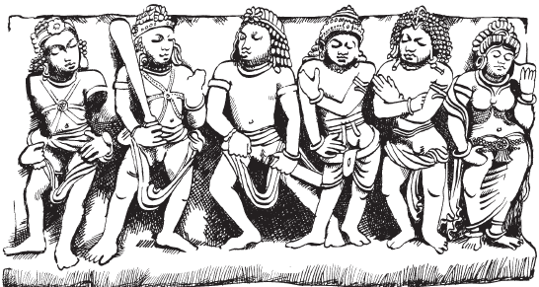
Основным источником доказательств служили свидетельские показания. Законы весьма детально регламентируют их использование. Ценность показаний соответствовала принадлежности свидетеля к определенной варне. Лжесвидетельство, несообщение суду известных сведений считались тяжким грехом. В качестве свидетеля не могли выступать заинтересованные лица и женщины «вследствие непостоянства женского ума». При отсутствии свидетелей в качестве доказательств применялись ордалии различных видов — испытание огнем, весами, водой и некоторые другие.

